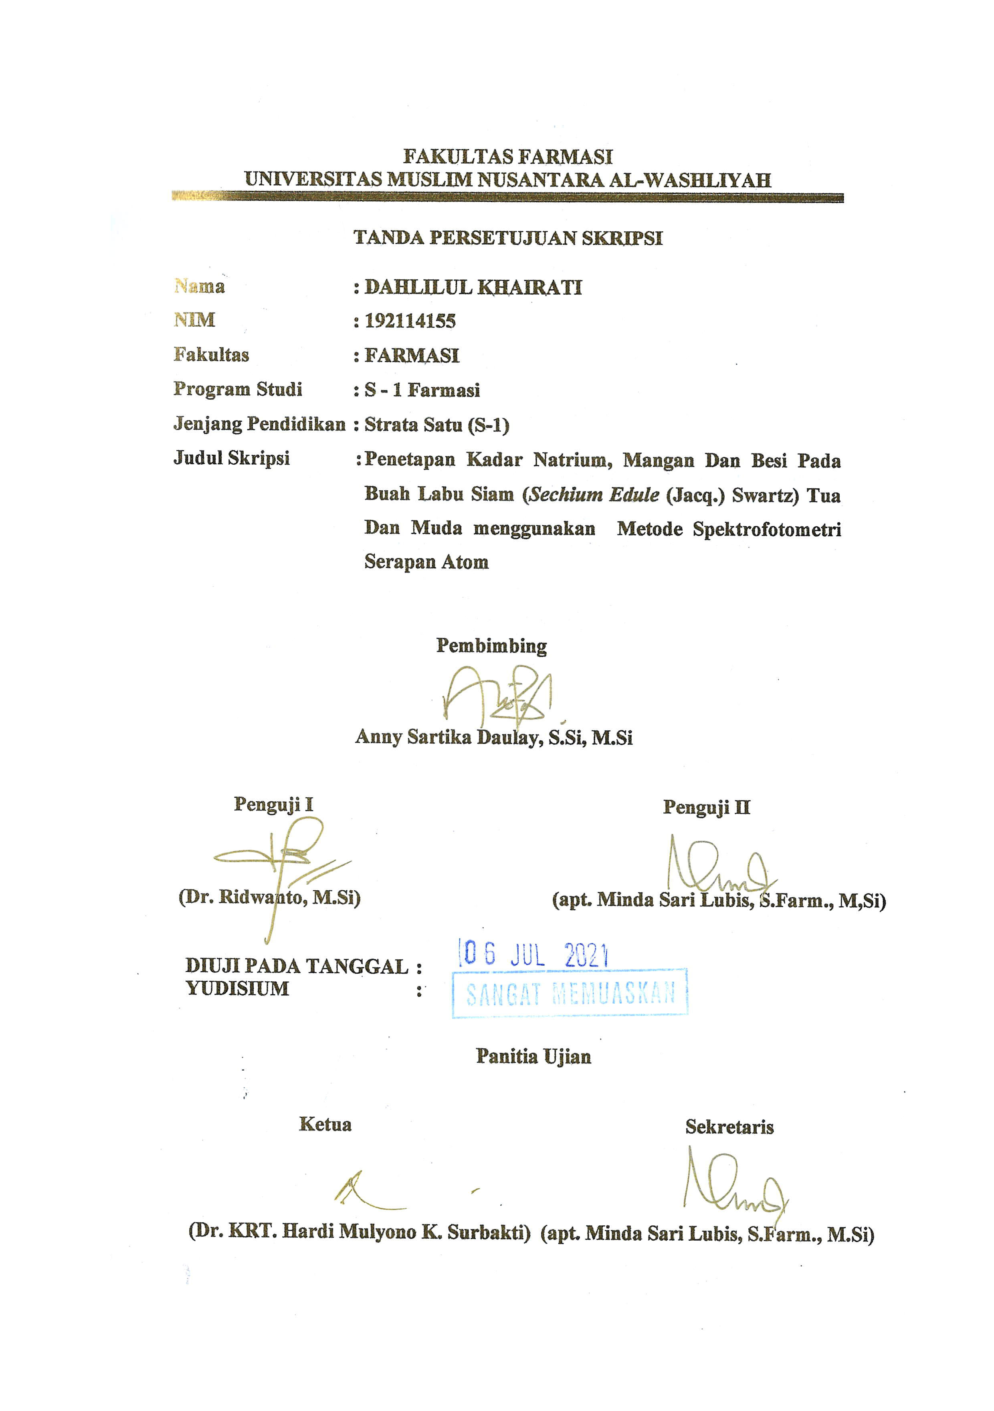
FAKULTAS FARMASI
UNIVERSITAS MUSLIM NUSANTARA AL-WASHLIYAH

TANDA PERSETUJUAN SKRIPSI

Nama : DAHLILUL KHAIRATI
NIM : 192114155
Fakultas : FARMASI
Program Studi : S - 1 Farmasi
Jenjang Pendidikan : Strata Satu (S-1)
Judul Skripsi : Penetapan Kadar Natrium, Mangan Dan Besi Pada Buah Labu Siam (Sechium Edule (Jacq.) Swartz) Tua Dan Muda menggunakan Metode Spektrofotometri Serapan Atom

Pembimbing

Anny Sartika Daulay, S.Si, M.Si

Penguji I Penguji II

(Dr. Ridwanto, M.Si) (apt. Minda Sari Lubis, S.Farm., M,Si)

DIUJI PADA TANGGAL :
YUDISIUM :

Panitia Ujian

Ketua Sekretaris

(Dr. KRT. Hardi Mulyono K. Surbakti) (apt. Minda Sari Lubis, S.Farm., M.Si)

